ТОГДА / СЕЙЧАС
Проспект Мира
42.84228, 74.58543
Тогда · Фрунзе
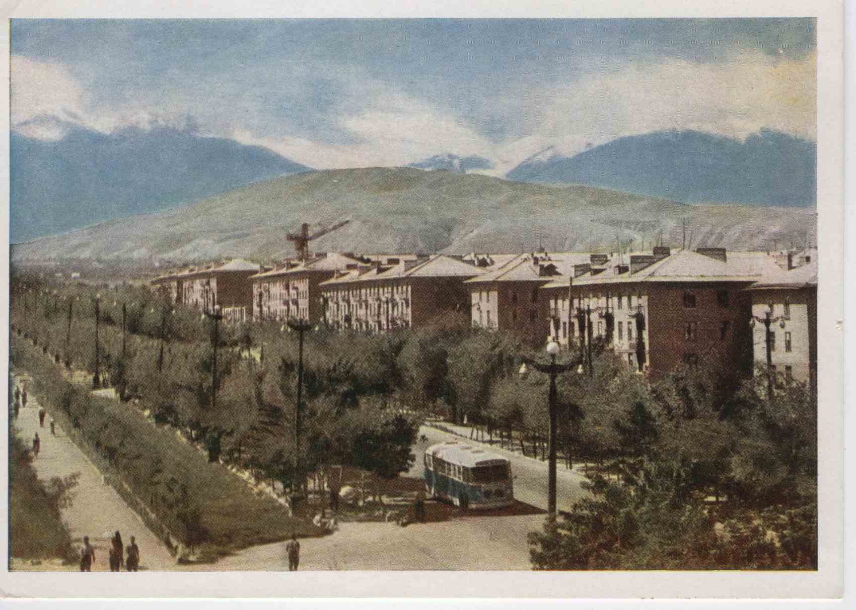
Сейчас · Бишкек


ПИШПЕК
Бул доор боюнча маалымат азырынча табыла элек
42.84228, 74.58543

Фотография пока не добавлена
КЫРГЫЗЧА
Бул доор боюнча маалымат азырынча табыла элек.

ФРУНЗЕ
Мира проспектиси
42.84228, 74.58543
Проспект Мира
КЫРГЫЗЧА Мира проспектиси
﻿ Мира проспектисиндеги биринчи кичирайондун курулушу 1953-жылы көчө Ново-Белинская деп аталып, 1960-жылы июлда Мира проспектиси болуп өзгөртүлгөн. Ал 1972-жылы пайдаланууга берилген темир жол өтмөгүнөн 1980-жылы жаңы «Манас» аэропортунун ишке киришине байланыштуу жабылган Аэропортко чейин созулуп жатат. Учурда проспектиден бир нече көп кабаттуу үйлөрдү көрүүгө болот. Алардын бардыгы согуштан кийинки мезгилде курулган. Бул жерде аэропорттун жанын
Булак: https://bimap.su/description/frunze/337_Prospekt_Mira.txt · BIMAP
Фотографии и материалы принадлежат их авторам; лицензия не указана

БИШКЕК
Бул доор боюнча маалымат азырынча табыла элек
42.84228, 74.58543
Фотография пока не добавлена
КЫРГЫЗЧА
Бул доор боюнча маалымат азырынча табыла элек.

